MyPodo
Sistema web de gestión de citas y ficha clínica podológica

Modelo de Base de Datos
Modelo entidad-relación v2 y diccionario de datos (PostgreSQL 16)

Proyecto | MyPodo — Proyecto APT, Fase 2 (Desarrollo del proyecto)
Asignatura | Capstone (PTY4614) — Ingeniería en Informática, Duoc UC
Equipo | Sebastián González · Matías Pino
Código del documento | MYP-F2-DIS-06
Versión / fecha | 1.2 — 28/10/2026
Tipo | Documento corregido (reemplaza modelo base de datos.wsd)
Estado de validación | Completo pendiente de validación humana
Elaboración | Matías Pino y Sebastián González, a partir del código fuente (mypodo.zip), la documentación de Drive y el repositorio GitHub del equipo.
Revisión y aprobación | Pendiente: debe revisarla y aprobarla el equipo del proyecto.
Fuentes principales | apps/*/models.py y apps/*/migrations/*.py

Índice
1. Objetivo 3
2. Correcciones respecto del modelo original 3
3. Diagrama entidad-relación 3
4. Restricciones de integridad 3
Índices adicionales 4
Historial de migraciones 4
5. Diccionario de datos 5
6. Cambios propuestos para la atención a domicilio (NO implementados) 9
7. Conclusiones 9
Control de versiones 10

1. Objetivo
Documentar el modelo de datos implementado: entidades, atributos, llaves, relaciones, cardinalidades y restricciones relevantes, derivado de los modelos y migraciones de Django (cumple el OE1).

2. Correcciones respecto del modelo original
Ver INC-08. El modelo de Drive representaba perfiles y ficha como relaciones obligatorias, omitía las restricciones de exclusión y CHECK, el trigger de auditoría y los campos is_staff/is_superuser, y tipaba recurso_id como VARCHAR.

3. Diagrama entidad-relación
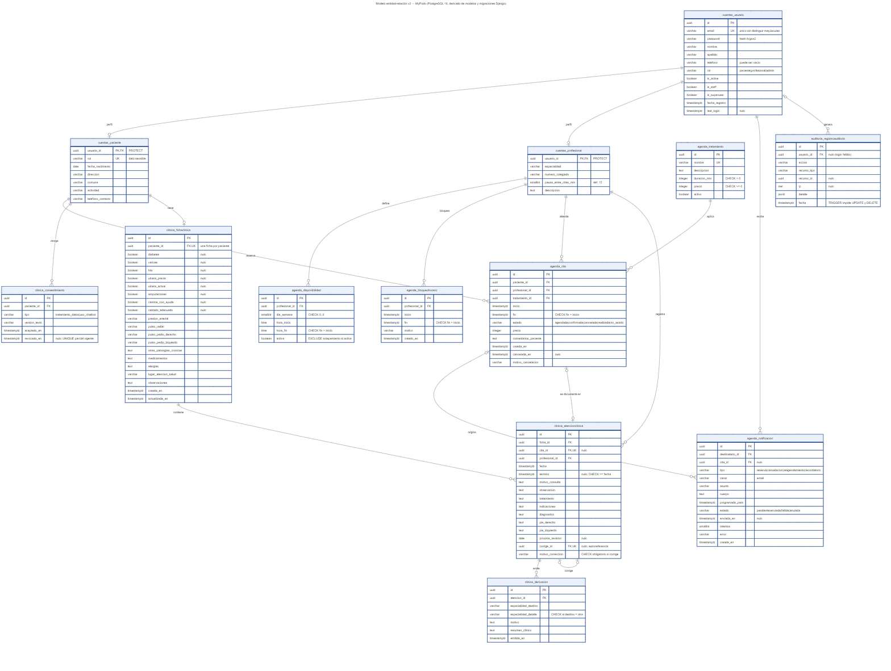
Figura 1. Modelo entidad-relación v2. Notación pata de gallo: || uno, o| cero o uno, o{ cero o muchos.

4. Restricciones de integridad
Tabla | Restricción | Definición | Nota
cuentas_usuario | usuario_email_ci_unico | UNIQUE (lower(email)) | Correo único sin distinguir mayúsculas.
agenda_tratamiento | tratamiento_duracion_positiva | CHECK duracion_min > 0
agenda_disponibilidad | disponibilidad_dia_valido | CHECK 0 ≤ dia_semana ≤ 6
agenda_disponibilidad | disponibilidad_horas_validas | CHECK hora_fin > hora_inicio
agenda_disponibilidad | disponibilidad_sin_solapamiento | EXCLUDE GIST (profesional =, dia_semana =, tsrange &&) WHERE activa | Requiere extensión btree_gist (migración 0001).
agenda_cita | cita_fin_posterior_al_inicio | CHECK fin > inicio
agenda_cita | cita_profesional_sin_solapamiento | EXCLUDE GIST (profesional =, tstzrange(inicio, fin) &&) WHERE estado <> 'cancelada'
agenda_cita | cita_paciente_sin_solapamiento | EXCLUDE GIST (paciente =, tstzrange(inicio, fin) &&) WHERE estado <> 'cancelada'
agenda_bloqueohorario | bloqueo_fin_posterior_al_inicio | CHECK fin > inicio
clinica_consentimiento | consentimiento_vigente_unico | UNIQUE (paciente, tipo) WHERE revocado_en IS NULL
clinica_consentimiento | consentimiento_revocacion_valida | CHECK revocado_en IS NULL OR revocado_en ≥ aceptado_en
clinica_atencionclinica | atencion_termino_valido | CHECK termino IS NULL OR termino ≥ fecha
clinica_atencionclinica | atencion_correccion_con_motivo | CHECK corrige IS NULL OR motivo_correccion <> ''
clinica_derivacion | derivacion_otra_con_detalle | CHECK especialidad_destino <> 'otra' OR especialidad_detalle <> ''
auditoria_registroauditoria | auditoria_solo_escritura | TRIGGER BEFORE UPDATE OR DELETE → excepción | Migración auditoria 0002; no bloquea TRUNCATE.

Índices adicionales
Tabla | Índice | Columnas
agenda_cita | cita_profesional_inicio_idx | (profesional, inicio)
agenda_cita | cita_paciente_inicio_idx | (paciente, inicio)
agenda_bloqueohorario | bloqueo_profesional_inicio_idx | (profesional, inicio)
agenda_notificacion | notif_estado_programada_idx | (estado, programada_para)
agenda_notificacion | notif_destinatario_idx | (destinatario, programada_para)
clinica_atencionclinica | atencion_ficha_fecha_idx | (ficha, fecha)
auditoria_registroauditoria | audit_usuario_fecha_idx | (usuario, fecha)
auditoria_registroauditoria | audit_recurso_idx | (recurso_tipo, recurso_id)

Historial de migraciones
App | Migraciones | Contenido relevante
cuentas | 0001_initial … 0005_sin_estado_civil_ni_quien_deriva | Usuario, perfiles, ficha del paciente; se quitan estado civil y quién deriva (decisión del podólogo, 26/10/2026).
agenda | 0001_extension_btree_gist … 0007_notificacion | Extensión btree_gist, tratamiento, disponibilidad, cita, eliminación de direccion_atencion (0005), bloqueos y notificaciones.
clinica | 0001_initial … 0006_sin_cesfam | Consentimiento; se elimina el tipo atencion_domicilio (0002); ficha, atención, derivación; campos de la ficha en papel; correcciones; se quita CESFAM.
auditoria | 0001_initial … 0007_correcciones_y_accesos_denegados | Registro de auditoría, trigger de solo escritura (0002) y nuevas acciones.

5. Diccionario de datos
Extraído automáticamente de los modelos. Tipo PostgreSQL aproximado según el mapeo de Django. La versión filtrable está en MYP-F2-DIS-06_Diccionario_de_Datos.xlsx.
Tabla | Columna | Tipo PG | Nulo | Restricciones | Defecto
cuentas_usuario | id | uuid | No | PK | uuid.uuid4
cuentas_usuario | email | varchar(254) | No | UNIQUE
cuentas_usuario | nombre | varchar(150) | No
cuentas_usuario | apellido | varchar(150) | No
cuentas_usuario | telefono | varchar(20) | No
cuentas_usuario | rol | varchar(20) | No |  | Rol.PACIENTE
cuentas_usuario | is_active | boolean | No |  | True
cuentas_usuario | is_staff | boolean | No |  | False
cuentas_usuario | fecha_registro | timestamptz | No |  | timezone.now
cuentas_usuario | password | varchar(128) — hash Argon2 | No
cuentas_usuario | last_login | timestamptz | Sí
cuentas_usuario | is_superuser | boolean | No
cuentas_paciente | usuario_id | uuid (FK, único) | No | PK, UNIQUE, FK → cuentas.Usuario, PROTECT
cuentas_paciente | rut | varchar(12) | No | UNIQUE
cuentas_paciente | fecha_nacimiento | date | No
cuentas_paciente | direccion | varchar(255) | No
cuentas_paciente | comuna | varchar(100) | No
cuentas_paciente | actividad | varchar(100) | No
cuentas_paciente | telefono_contacto | varchar(20) | No
cuentas_profesional | usuario_id | uuid (FK, único) | No | PK, UNIQUE, FK → cuentas.Usuario, PROTECT
cuentas_profesional | especialidad | varchar(100) | No
cuentas_profesional | numero_colegiado | varchar(50) | No
cuentas_profesional | pausa_entre_citas_min | smallint ≥ 0 | No |  | 15
cuentas_profesional | descripcion | text | No
agenda_tratamiento | id | uuid | No | PK | uuid.uuid4
agenda_tratamiento | nombre | varchar(120) | No | UNIQUE
agenda_tratamiento | descripcion | text | No
agenda_tratamiento | duracion_min | integer ≥ 0 | No
agenda_tratamiento | precio | integer ≥ 0 | No
agenda_tratamiento | activo | boolean | No |  | True
agenda_disponibilidad | id | uuid | No | PK | uuid.uuid4
agenda_disponibilidad | profesional_id | uuid (FK) | No | FK → cuentas.Profesional, PROTECT
agenda_disponibilidad | dia_semana | smallint ≥ 0 | No
agenda_disponibilidad | hora_inicio | time | No
agenda_disponibilidad | hora_fin | time | No
agenda_disponibilidad | activa | boolean | No |  | True
agenda_cita | id | uuid | No | PK | uuid.uuid4
agenda_cita | paciente_id | uuid (FK) | No | FK → cuentas.Paciente, PROTECT
agenda_cita | profesional_id | uuid (FK) | No | FK → cuentas.Profesional, PROTECT
agenda_cita | tratamiento_id | uuid (FK) | No | FK → Tratamiento, PROTECT
agenda_cita | inicio | timestamptz | No
agenda_cita | fin | timestamptz | No
agenda_cita | estado | varchar(20) | No |  | Estado.CONFIRMADA
agenda_cita | precio | integer ≥ 0 | No
agenda_cita | comentarios_paciente | text | No
agenda_cita | creada_en | timestamptz | No
agenda_cita | cancelada_en | timestamptz | Sí
agenda_cita | motivo_cancelacion | varchar(200) | No
agenda_bloqueohorario | id | uuid | No | PK | uuid.uuid4
agenda_bloqueohorario | profesional_id | uuid (FK) | No | FK → cuentas.Profesional, PROTECT
agenda_bloqueohorario | inicio | timestamptz | No
agenda_bloqueohorario | fin | timestamptz | No
agenda_bloqueohorario | motivo | varchar(200) | No
agenda_bloqueohorario | creado_en | timestamptz | No
agenda_notificacion | id | uuid | No | PK | uuid.uuid4
agenda_notificacion | destinatario_id | uuid (FK) | No | FK → cuentas.Usuario, PROTECT
agenda_notificacion | cita_id | uuid (FK) | Sí | FK → Cita, PROTECT
agenda_notificacion | tipo | varchar(20) | No
agenda_notificacion | canal | varchar(10) | No |  | Canal.EMAIL
agenda_notificacion | asunto | varchar(200) | No
agenda_notificacion | cuerpo | text | No
agenda_notificacion | programada_para | timestamptz | No |  | timezone.now
agenda_notificacion | estado | varchar(10) | No |  | Estado.PENDIENTE
agenda_notificacion | enviada_en | timestamptz | Sí
agenda_notificacion | intentos | smallint ≥ 0 | No |  | 0
agenda_notificacion | error | varchar(500) | No
agenda_notificacion | creada_en | timestamptz | No
clinica_consentimiento | id | uuid | No | PK | uuid.uuid4
clinica_consentimiento | paciente_id | uuid (FK) | No | FK → cuentas.Paciente, PROTECT
clinica_consentimiento | tipo | varchar(40) | No
clinica_consentimiento | version_texto | varchar(20) | No
clinica_consentimiento | aceptado_en | timestamptz | No |  | timezone.now
clinica_consentimiento | revocado_en | timestamptz | Sí
clinica_fichaclinica | id | uuid | No | PK | uuid.uuid4
clinica_fichaclinica | paciente_id | uuid (FK, único) | No | UNIQUE, FK → cuentas.Paciente, PROTECT
clinica_fichaclinica | diabetes | boolean | Sí
clinica_fichaclinica | varices | boolean | Sí
clinica_fichaclinica | hta | boolean | Sí
clinica_fichaclinica | otras_patologias_cronicas | text | No
clinica_fichaclinica | medicamentos | text | No
clinica_fichaclinica | alergias | text | No
clinica_fichaclinica | ulcera_previa | boolean | Sí
clinica_fichaclinica | ulcera_actual | boolean | Sí
clinica_fichaclinica | amputaciones | boolean | Sí
clinica_fichaclinica | presion_arterial | varchar(15) | No
clinica_fichaclinica | camina_con_ayuda | boolean | Sí
clinica_fichaclinica | calzado_adecuado | boolean | Sí
clinica_fichaclinica | pulso_radial | varchar(12) | No
clinica_fichaclinica | pulso_pedio_derecho | varchar(12) | No
clinica_fichaclinica | pulso_pedio_izquierdo | varchar(12) | No
clinica_fichaclinica | lugar_atencion_salud | varchar(150) | No
clinica_fichaclinica | observaciones | text | No
clinica_fichaclinica | creada_en | timestamptz | No
clinica_fichaclinica | actualizada_en | timestamptz | No
clinica_atencionclinica | id | uuid | No | PK | uuid.uuid4
clinica_atencionclinica | ficha_id | uuid (FK) | No | FK → FichaClinica, PROTECT
clinica_atencionclinica | cita_id | uuid (FK, único) | Sí | UNIQUE, FK → agenda.Cita, PROTECT
clinica_atencionclinica | profesional_id | uuid (FK) | No | FK → cuentas.Profesional, PROTECT
clinica_atencionclinica | fecha | timestamptz | No |  | timezone.now
clinica_atencionclinica | termino | timestamptz | Sí
clinica_atencionclinica | motivo_consulta | text | No
clinica_atencionclinica | observacion | text | No
clinica_atencionclinica | tratamiento | text | No
clinica_atencionclinica | indicaciones | text | No
clinica_atencionclinica | diagnostico | text | No
clinica_atencionclinica | pie_derecho | text | No
clinica_atencionclinica | pie_izquierdo | text | No
clinica_atencionclinica | proxima_revision | date | Sí
clinica_atencionclinica | corrige_id | uuid (FK, único) | Sí | UNIQUE, FK → self, PROTECT
clinica_atencionclinica | motivo_correccion | varchar(200) | No
clinica_derivacion | id | uuid | No | PK | uuid.uuid4
clinica_derivacion | atencion_id | uuid (FK) | No | FK → AtencionClinica, PROTECT
clinica_derivacion | especialidad_destino | varchar(30) | No
clinica_derivacion | especialidad_detalle | varchar(100) | No
clinica_derivacion | motivo | text | No
clinica_derivacion | resumen_clinico | text | No
clinica_derivacion | emitida_en | timestamptz | No |  | timezone.now
auditoria_registroauditoria | id | uuid | No | PK | uuid.uuid4
auditoria_registroauditoria | usuario_id | uuid (FK) | Sí | FK → cuentas.Usuario, PROTECT
auditoria_registroauditoria | accion | varchar(40) | No
auditoria_registroauditoria | recurso_tipo | varchar(40) | No
auditoria_registroauditoria | recurso_id | uuid | Sí
auditoria_registroauditoria | ip | inet | Sí
auditoria_registroauditoria | detalle | jsonb | No |  | dict
auditoria_registroauditoria | fecha | timestamptz | No |  | timezone.now

6. Cambios propuestos para la atención a domicilio (NO implementados)
Modelo propuesto. Las columnas siguientes no existen en la base de datos actual. El diagrama muestra solo las tablas afectadas. Antecedente: agenda_cita tuvo direccion_atencion (migración 0004) y se eliminó en la 0005.

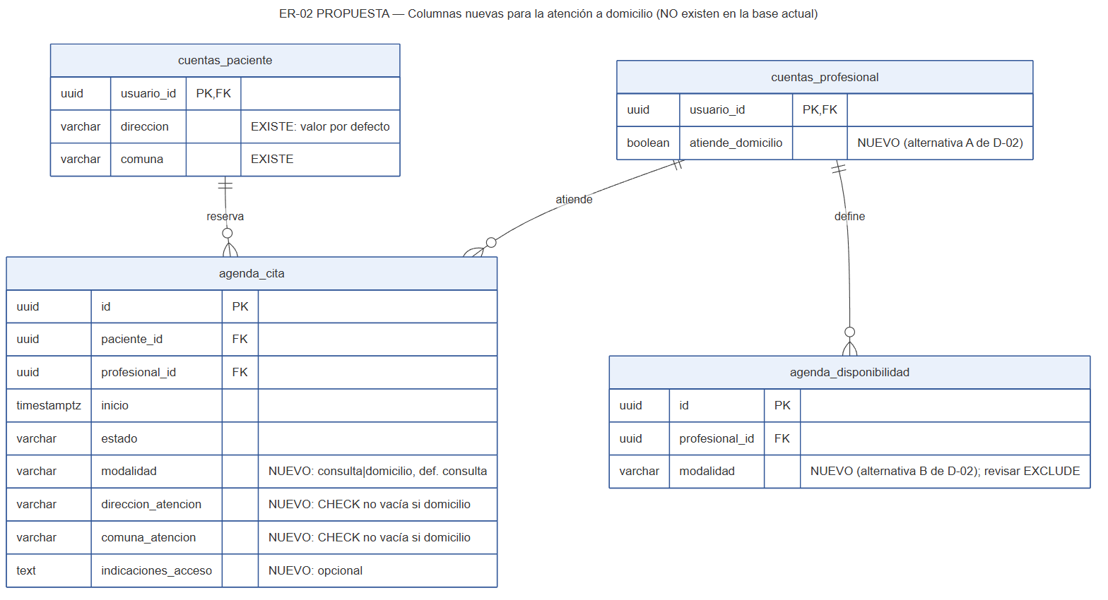
Figura 2. Cambios propuestos en el modelo de datos para domicilio.
Cambio | Descripción | Dónde
Modelo Cita | Agregar modalidad (consulta | domicilio, por defecto consulta), direccion_atencion, comuna_atencion e indicaciones_acceso; CHECK: si modalidad = domicilio, dirección y comuna no vacías. Migración de datos: citas existentes = consulta. | agenda/models.py + nueva migración
Habilitación para domicilio | Según D-02: Profesional.atiende_domicilio y/o Disponibilidad.modalidad; revisar la restricción de exclusión de tramos. | cuentas/models.py, agenda/models.py
Consentimiento | Reintroducir el tipo «atencion_domicilio» solo si D-07 lo confirma. | clinica/models.py, services.py

7. Conclusiones
El modelo implementado tiene 13 tablas de dominio y 125 columnas documentadas. Las reglas críticas de agenda y clínica están respaldadas por la base de datos y no solo por la aplicación. El modelo actual soporta la consulta física; ninguna tabla guarda la modalidad ni la dirección de la atención, por lo que la atención a domicilio requiere los cambios de la sección 6.

Control de versiones
Versión | Fecha | Descripción | Autor
1.0 | 27/10/2026 | Modelo ER v2 y diccionario de datos generados desde el código. | Matías Pino y Sebastián González
1.1 | 27/10/2026 | Sección de cambios propuestos para domicilio (ER-02, no implementado). | Matías Pino y Sebastián González
1.2 | 28/10/2026 | Autoría registrada a nombre del equipo; las referencias a apartados se escriben con la palabra «sección». | Matías Pino y Sebastián González

